Вимоги:

1. Всі мікросервіси мають самостійно динамічно реєструватись при старті у *Consul*, кожного з сервісів може бути запущено кілька екземплярів (це буде відображатись як кількість instances на UI):

* ***facade-service***
* ***logging-service***
* ***messages-service***

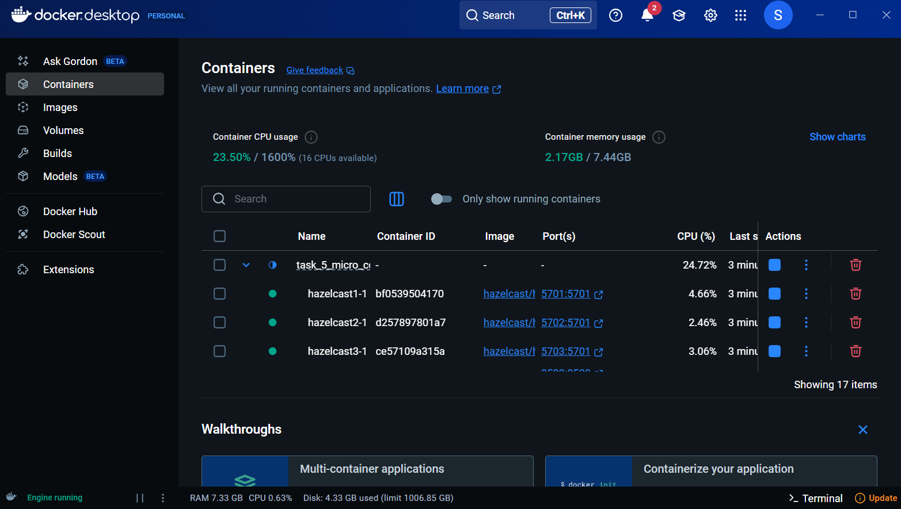

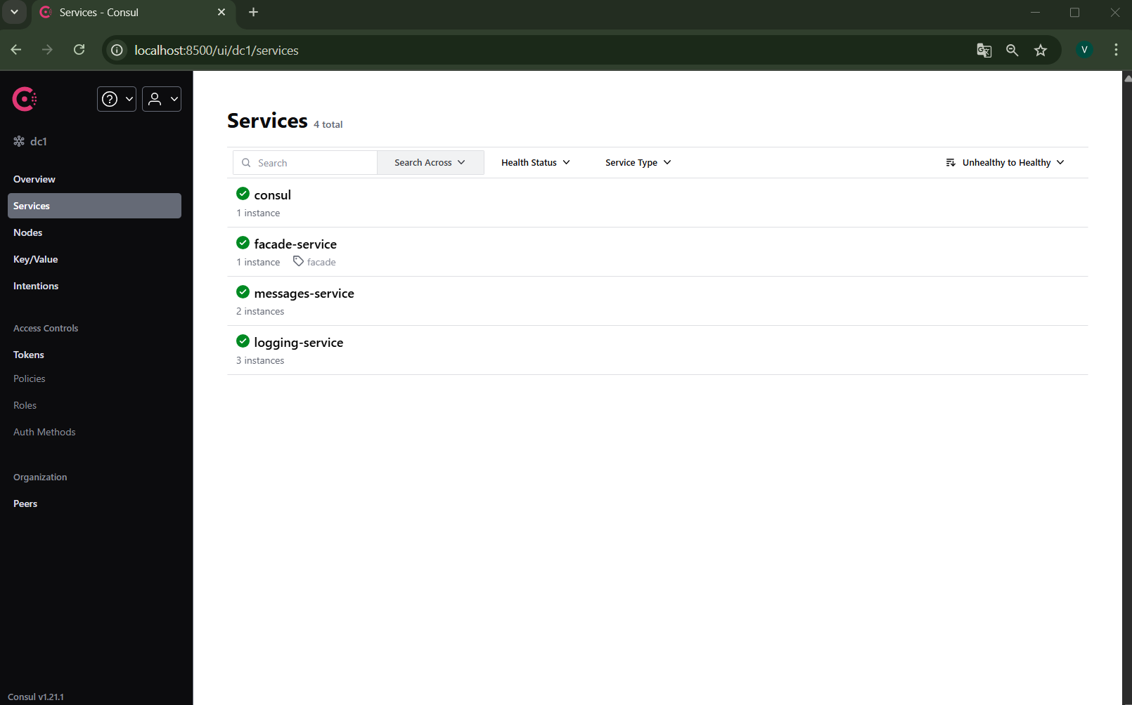

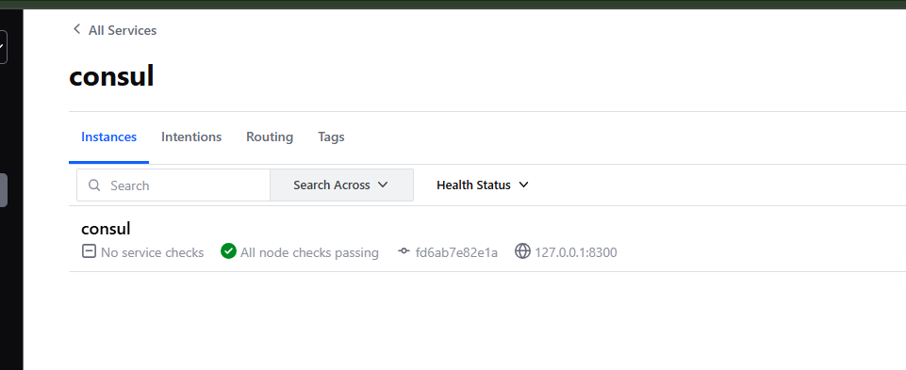

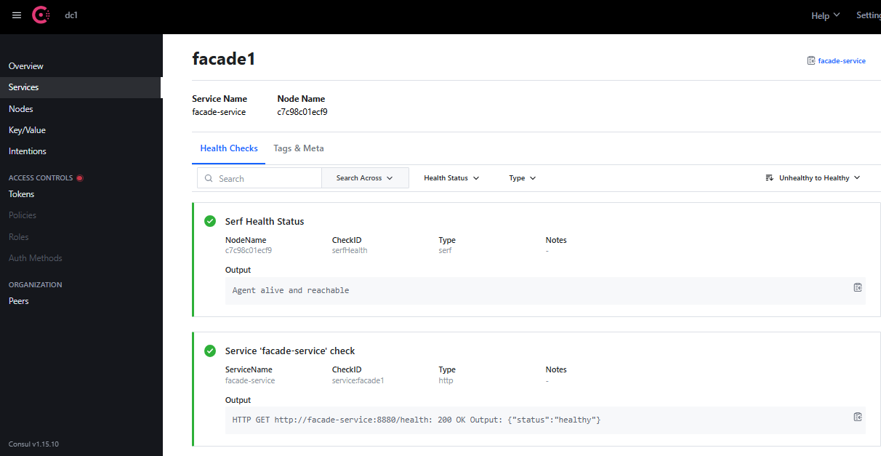

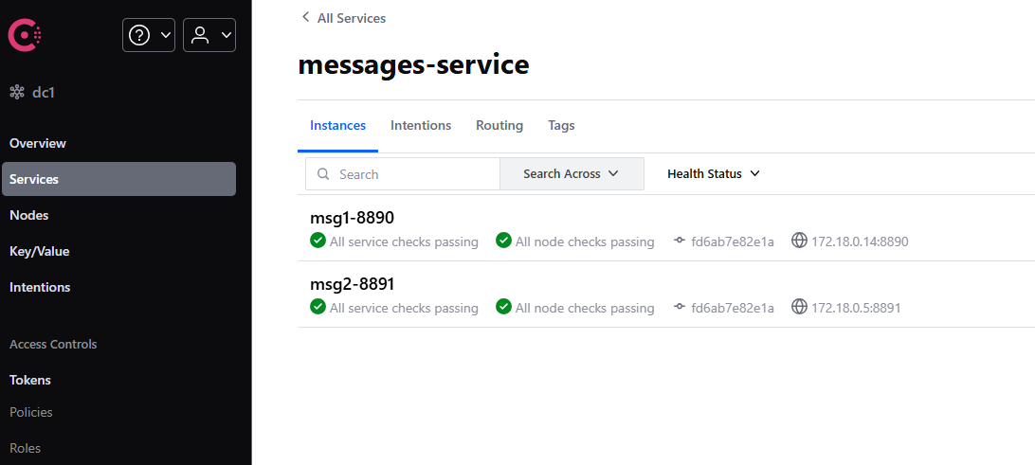

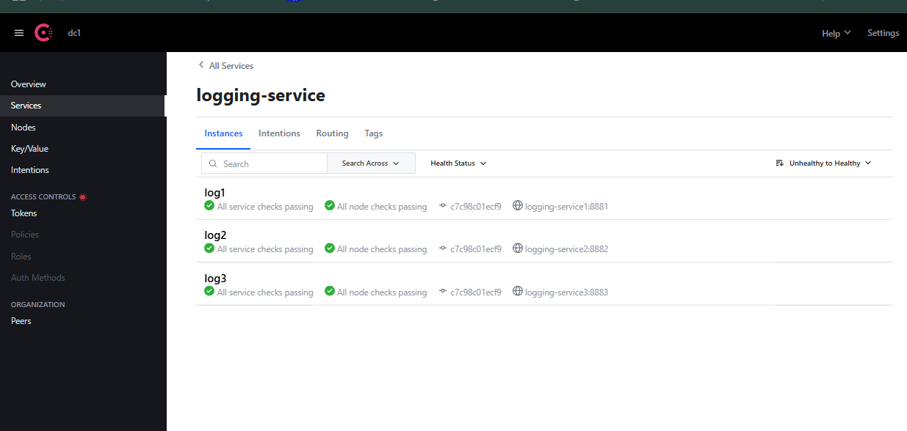

При звертанні ***facade-service***до ***logging-service*** та ***messages-service***, IP-адреси (і порти) мають зчитуватись ***facade-service*** з *Consul.* Немає бути задано в коді чи конфігураціях статичних значень адрес

Функція для виявлення сервісу через Consul:

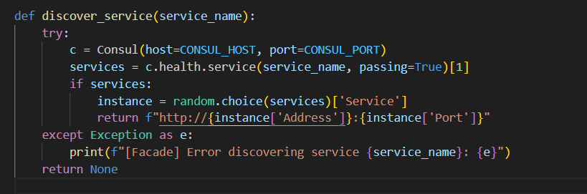

Використання discover_service у запитах до інших мікросервісів:

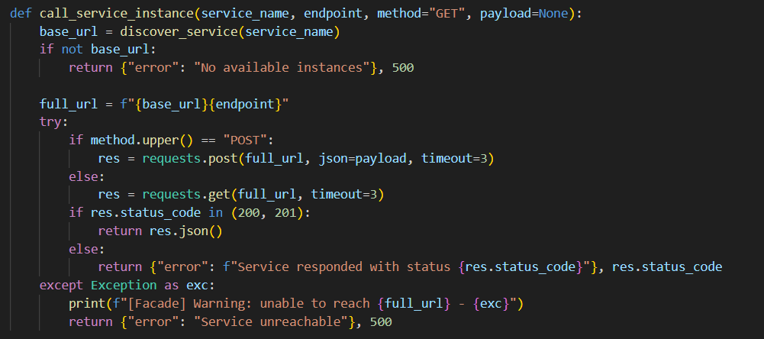



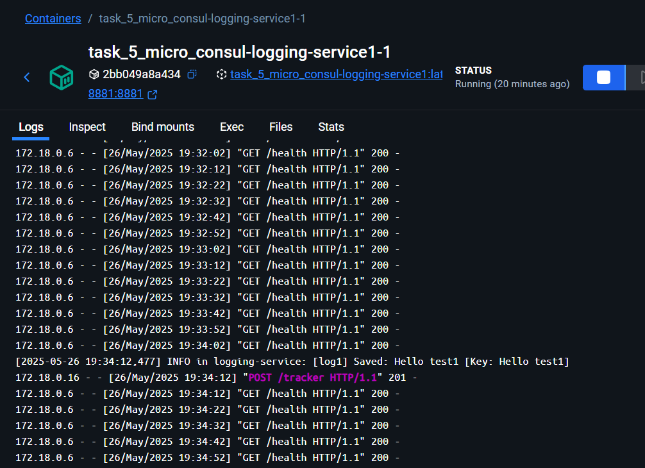

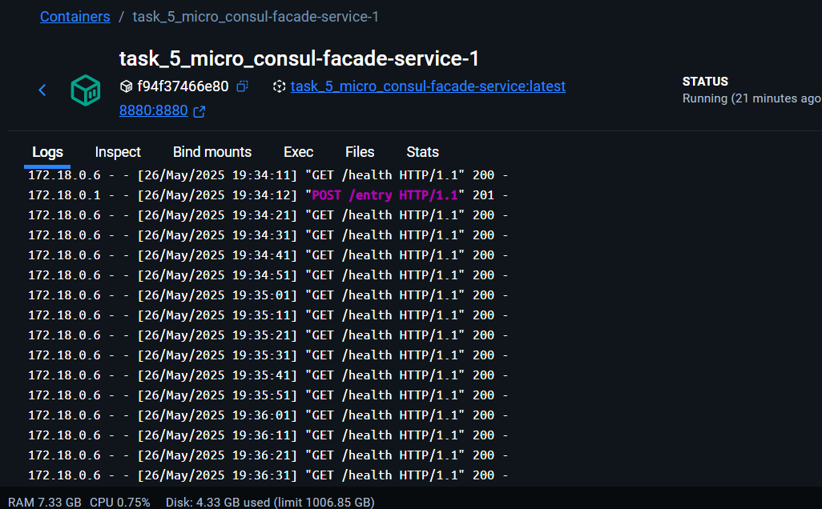

Налаштування для клієнтів Hazelcast мають зберігатись як key/value у *Consul* і зчитуватись ***logging-service***

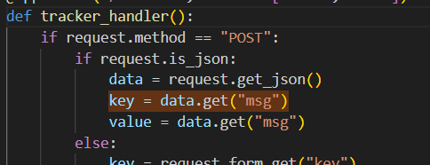

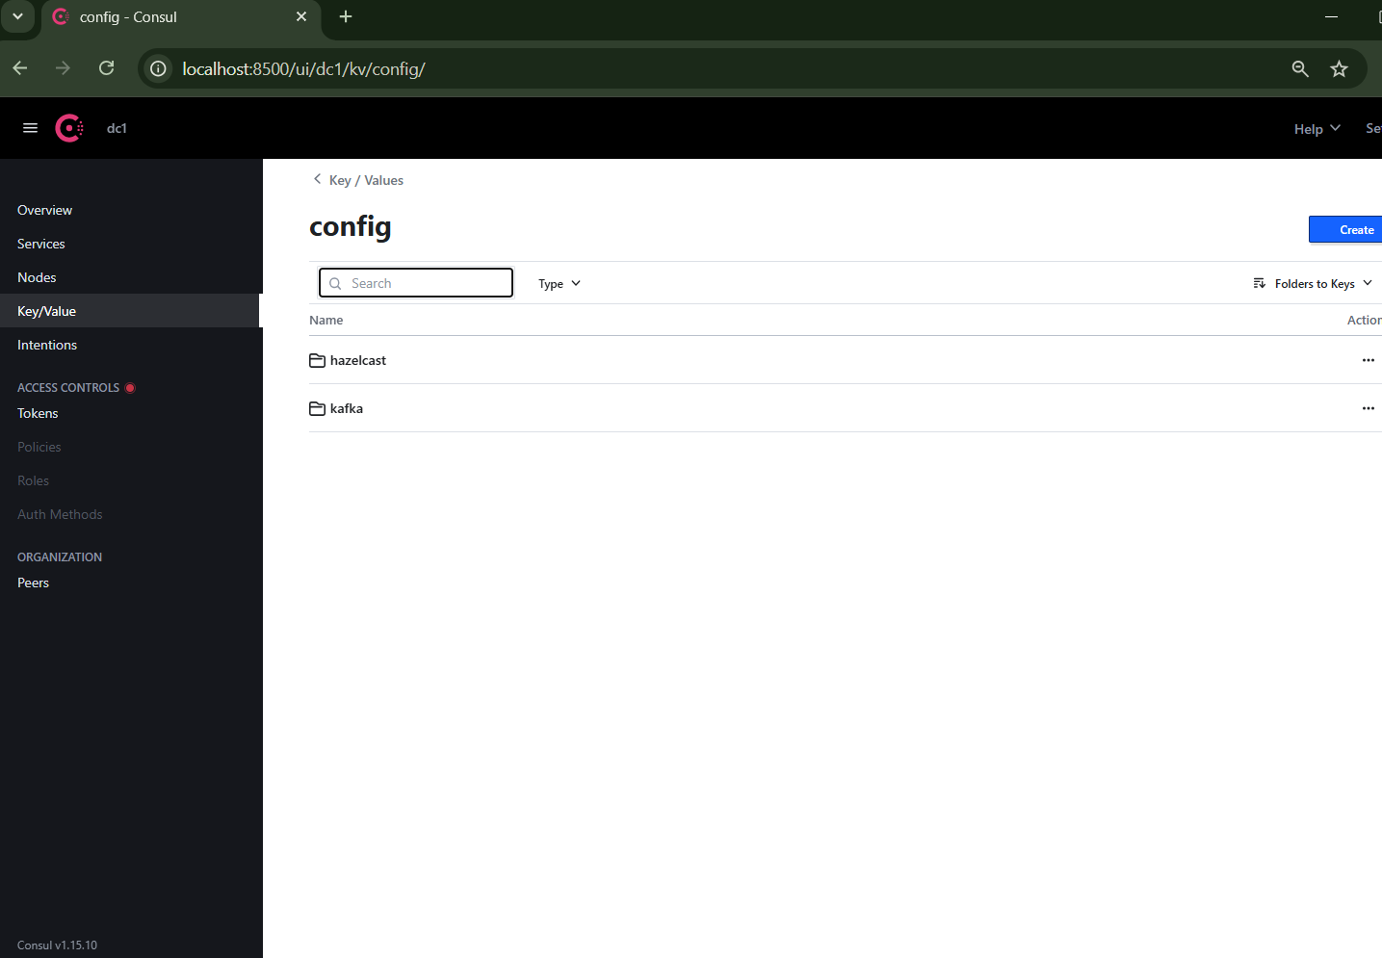

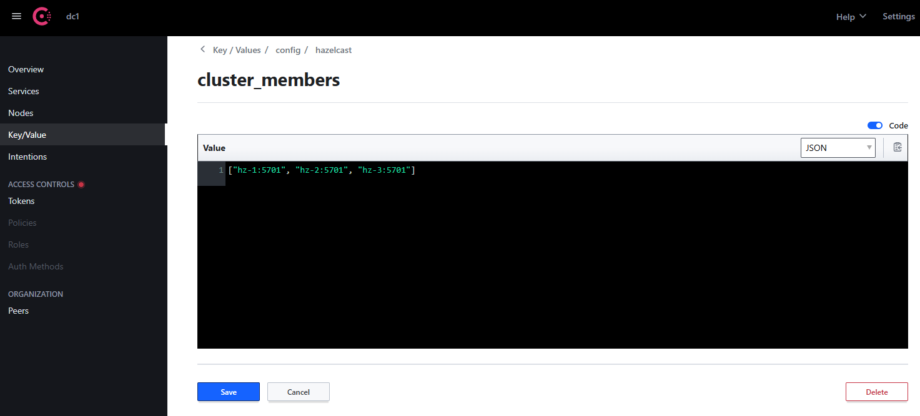

* Налаштування для Message Queue (адреса, назва черги, …) мають зберігатись як key/value у *Consul* і зчитуватись ***facade-service*** та ***messages-service***

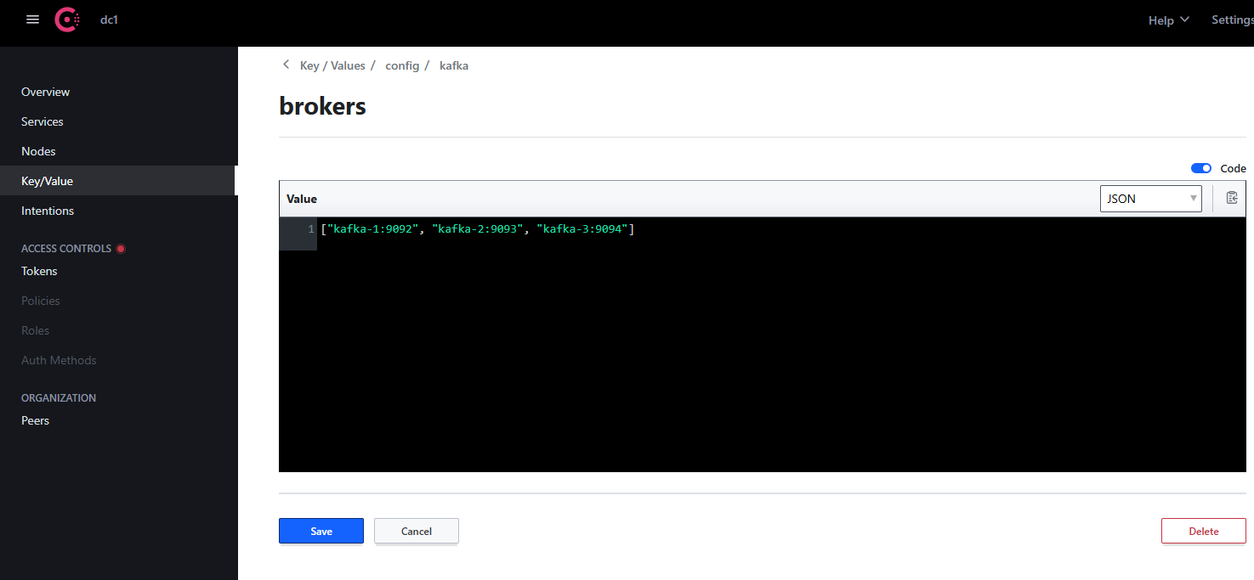

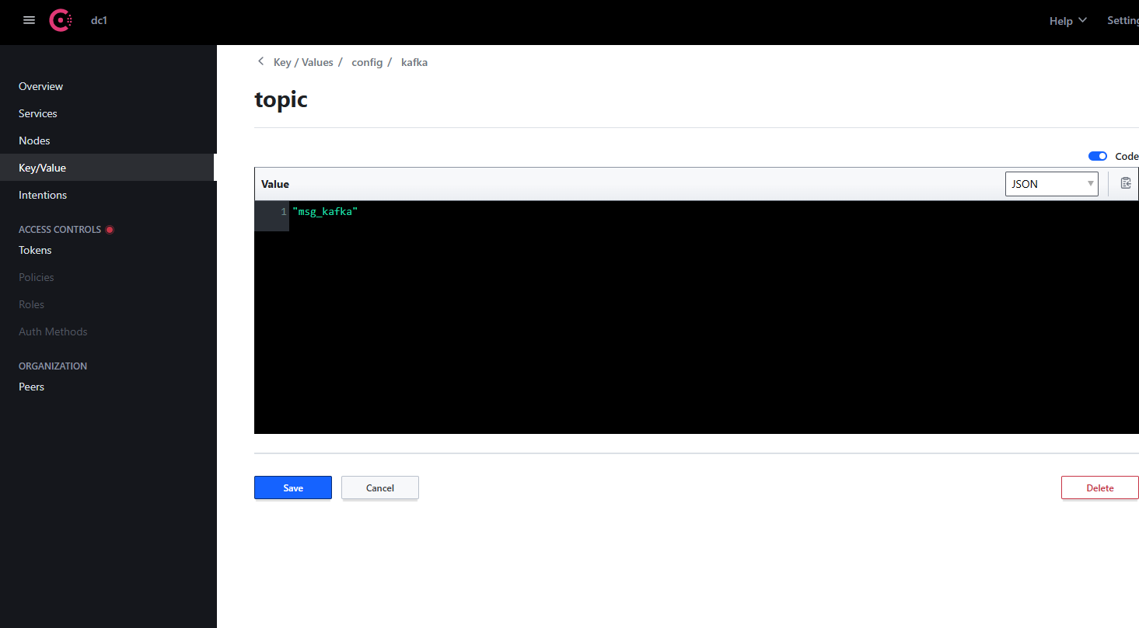

* Продемонструвати, що у випадку відключення екземпляру певного мікросервісу, це буде відображатись у Consul (відключений екземпляр сервісу змінить статус) , а виклики будуть перенаправлятись до інших працюючих екземплярів.

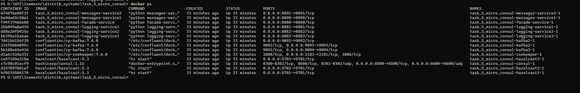

Зупиняємо logging-service1-1:

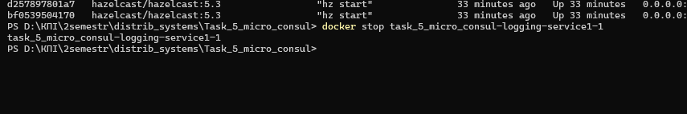

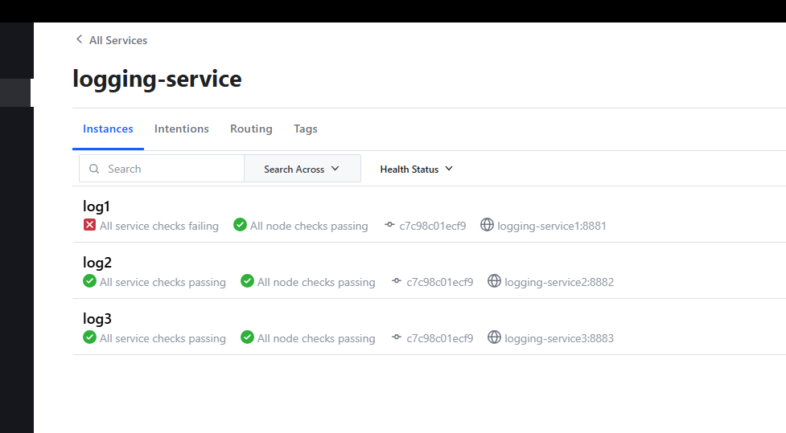



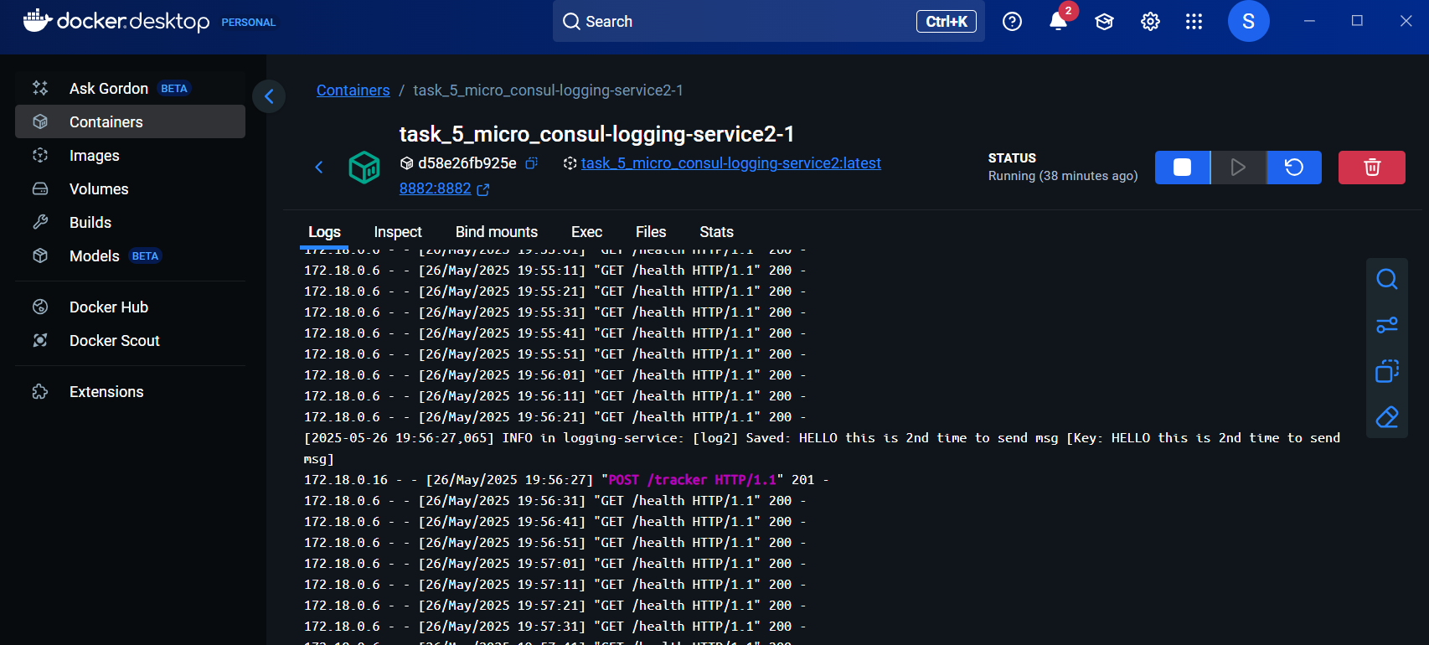

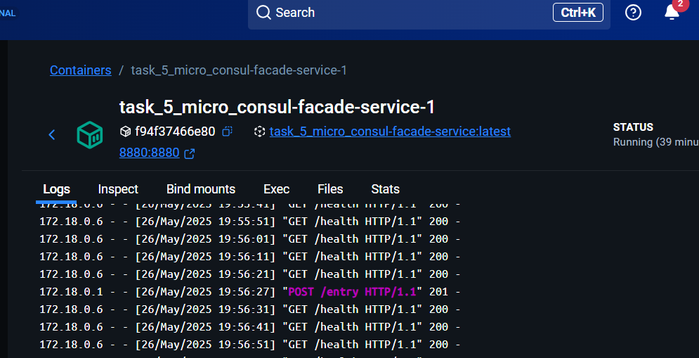

Заново запускаю:  
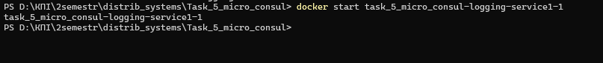

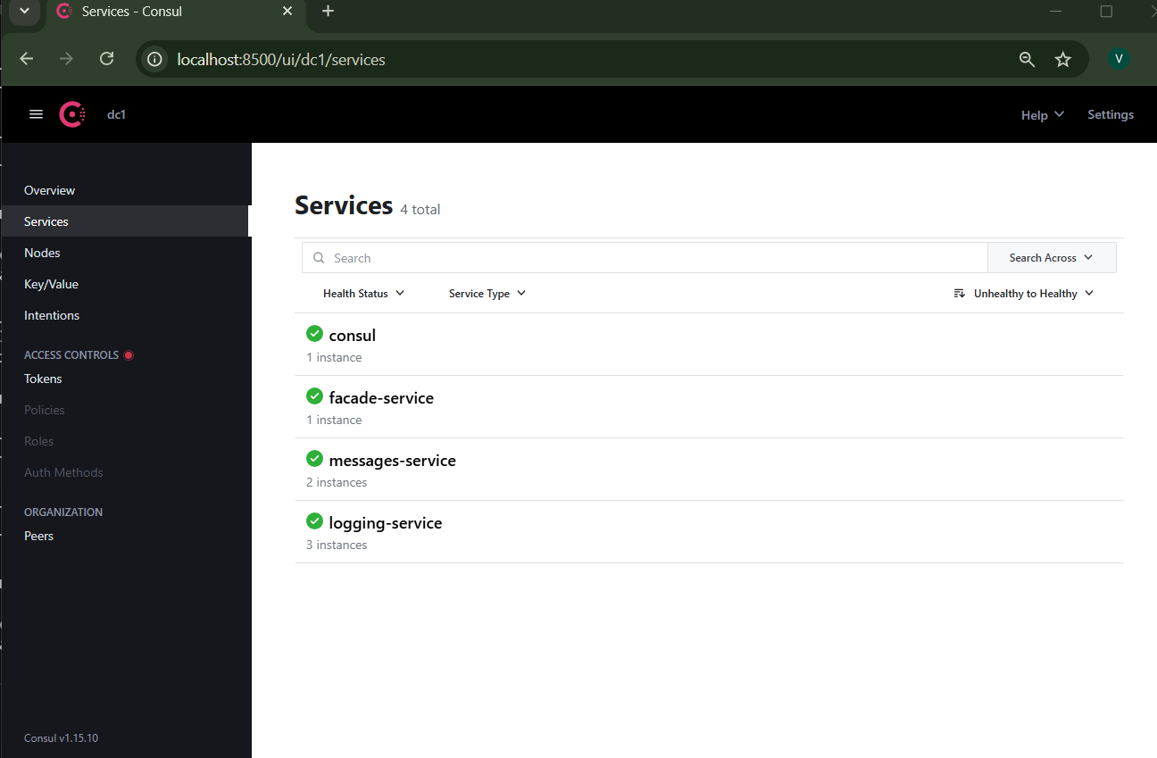

те саме з одним з екземплярів messages-service1:



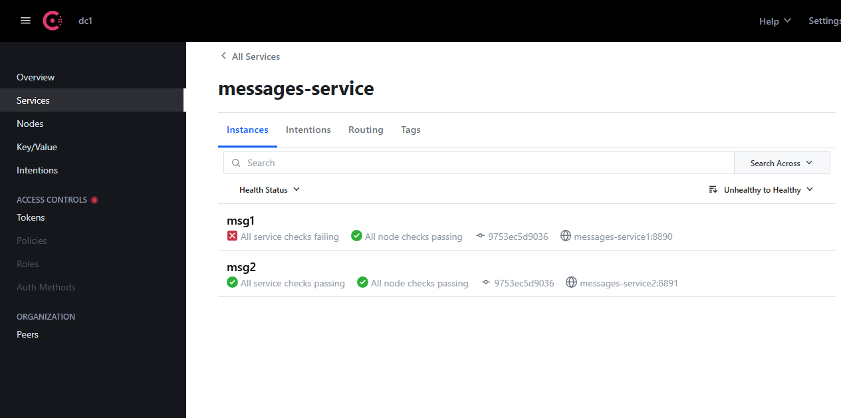



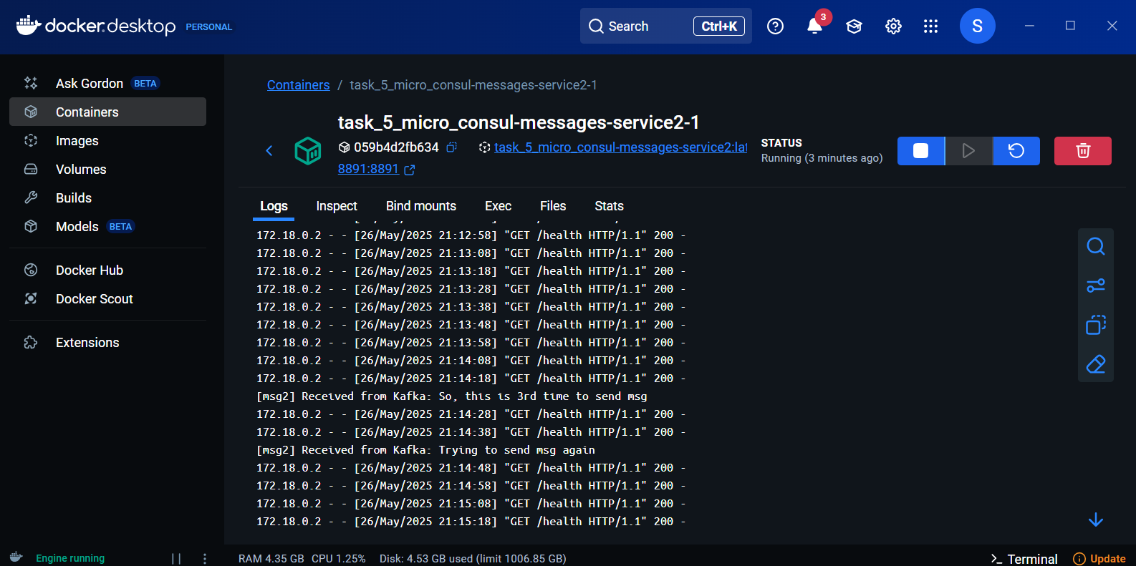

messages-service2:



